2021 IEAE广州国际电子及电器博览会
暨华南电子产品电商选品展
【IEAE·Guangzhou】
-- 拥内需，拓全球 --
- 展会概况：
展会名称：广州国际电子及电器博览会暨华南电子产品电商选品展
支持单位：中国国际商会、中国国际贸易促进委员会广东省委员会、
广州市商务局、广州市工业与信息化局
主办单位：商务部外贸发展事务局、中国国际贸易促进委员会广州市委员会、
广东潮域展览有限公司
联合主办单位：广东电子商会
协办单位： 广东省跨境电子商务协会、佛山市跨境电子商务协会、东莞市
跨境电子商务协会、惠州市跨境电子商务行业协会、 佛山市顺
德区跨境电子商务商会、广东省跨境商品贸易协会、广东省家用
电器行业协会、广东电脑商会、广州市科技创新协会、广东省
电子数码行业协会、深圳市电子商会、深圳市智慧安防行业协
会、东莞市电子行业协会、东莞市高新技术产业协会、中山市
家用电器行业协会、珠海市进出口商会、江门市家用电器进出
口商会
承办单位：中国国际商会广州商会、广东潮域科技有限公司
展会时间：2021年9月4日—6日
展会地点：广州保利世贸博览馆（ 地铁展厅、1、2、3、4 号馆）
- 展会规模
展会面积 展商数量 展位数量 观众数量
60,000 ㎡+ 1000+ 2200+ 60,000+
- 展会背景
积极落实经济发展的新趋势：双循环的新格局，即以经济内循环为主、双循环促进发展。立足于国内大循环、畅通国内国际双循环是国家应对百年未有的大变局和当前国内外经济形势变化的战略之举，对于推动我国经济行稳致远、实现经济高质量发展具有重大意义。
出口跨境电商交易规模在中国出口贸易中比重不断扩大，成为外贸新增长点， 正由外贸“新业态”成长为外贸“新常态”，出口跨境电商成为中国“稳外贸” 新动力。伴随物联网的快速发展，跨境电商以其全球性、即时性、无形性等特点快速演进。
家用电器、消费电子产品品牌成建制出海是未来 3-5 年的重要趋势，RCEP 和粤港澳大湾区的政策叠加优势给电子电器品牌“出海”带来了重大机遇。
- 展会优势
中国是全球制造中心，珠三角是电器电子全球制造基地，深受买家青睐，吸引众多买家前来采购。
广州位于珠三角核心商贸枢纽，聚集大量国际买家采购办事处，是全球采购中心。
中国出口跨境电商交易规模预测2020年将达到10万亿元，成为外贸新增长点。出口跨境电商成为中国“稳外贸”新动力，华南地区是优质跨境电商卖家采购商集中地。
潮域展览拥有全球69万+电子行业优质买家社群，全渠道全方位买家推广，拓展全球及中国市场。
- 展会亮点
专注于电子电器垂直领域的 B2B 专业展会，一站式采购全品类电子电器产品。
传统与新型买家相结合、国内与国际贸易“双循环”。
线上线下展会渠道强强联合，全方位多角度的展示平台。
跨境电商专场活动，聚焦跨境电商领域热门话题，纯干货分享引爆全场。
- 展品范围
家用电器：咖啡机、电水壶、榨汁机、电风扇、电饭煲、面包机、面条机、排风机、干手机、电热水器、微波炉、电磁炉、打蛋机、煮蛋器、电烤箱、电煎锅、饮水机、净水器、吸尘器、扫地机、电蚊拍、空气净化器、加湿器、电吹风、卷发器、电动牙刷、美容仪、按摩椅、按摩器、电视、家用投影仪、立体音响、音频线、智能照明、智能红外遥控、智能加湿器、智能电工、智能消毒器、智能报警器、网络摄像头
消费类电子：机器人、相机、蓝牙音响、记录器、投影仪、无人机、平衡车、 HDMI 线缆、迷你扫描仪、收音机、电子玩具、商用电子、电子礼赠品
移动电子及配件：TWS 耳机、无线蓝牙耳机、运动蓝牙耳机、入耳及挂耳式蓝牙耳机、降噪耳机、骨传导耳机、激光耳机、蓝牙音箱、线材及配件、移动电源、无线充电器、数据线、USB-C 充电线、快充充电线、快充充电头、多孔充电头、便携式储能电源、手机、自拍杆、保护膜、保护壳
智能穿戴：智能手表、智能手环
电脑及电竞游戏周边：笔记本、个人电脑（PC）、平板电脑、监视器、鼠标、键盘、USB 数据线、路由器、电源适配器、散热器、U 盘、笔记本电脑包、底盘、电竞键盘、电竞鼠标、电竞椅、电竞手柄、电竞耳机
车载电子：车载音响、车载DVD、车载充电器、汽车扬声器、行车记录仪、汽车轮胎压力表、车载冰箱、应急启动电源
- 同期活动
家用电器高峰论坛、3C 数码产业高峰论坛、跨境电商主题峰会、跨境电商选品大会、线下一对一买家对接会、品牌展商新品发布会
八、参展费用
光地展位：人民币 1,280元/平方米（36平方米起）
标准展位（9平方米）：人民币12,800元
- 开口费：双开口 5%、三开口 10%、四开口 15%
- 带柱子展位，按照标注面积扣除 5 ㎡计算展位费（柱子实际所占面积 3.14 ㎡）
九、部分优质家用电器及消费类电子大买家介绍
跨境电商第三方平台卖家采购商—Amazon、ebay、Aliexpress、Shopee、Lazada
跨境电商独立站卖家采购商—JOYBUY、有棵树、兰亭集势、大龙网、环球易购
国际买家驻中国采购办事处—BESTBUY、SAMSUNG、TOSHIBA、BEST、Kawan Lama
电商平台卖家——天猫、京东、苏宁易购、国美、小米有品
零售商、渠道商、分销商——国美、苏宁电器、5星电器、迪信通、九阳
网红直播/平台——抖音、快手、映客、斗鱼、虎牙、YY、熊猫
十、全方位邀约、全渠道开发、多维度推广
大数据营销，邮件、短信、EDM 针对性精准营销
专业媒体、大众媒体、财经媒体、行业杂志、自媒体深度合作
官方网站、新媒体、社交媒体、微信持续宣传曝光
电子电器专业市场走访，组团参观
协会、商会深度合作，政企单位组织邀约
呼叫中心专属买家团队，1V1 精准筛选邀约
各地专业市场、商超门店等实体户外广告展示
线下活动强势曝光，现场采访实时宣传
十一、展馆概况
地理位置：保利世贸博览馆是保利世界贸易中心的重要配套项目，与保利世贸品牌馆并排矗立在新港东路琶洲地铁站南面，东西两侧分别与中洲中心及广州国际会展中心三期展馆相临，广交会 B 馆对面、C 馆旁边，通过琶洲地铁站与广交会 C 馆无缝连接。
展馆面积：博览馆占地 28770 平方米，地上建筑面积 9.23 万平方米，拥有 6 个标准展厅，层高 12 米，净高 9 米，可提供超过 6.6 万平方米的租用面积，容纳国际标准展位 4020 个。
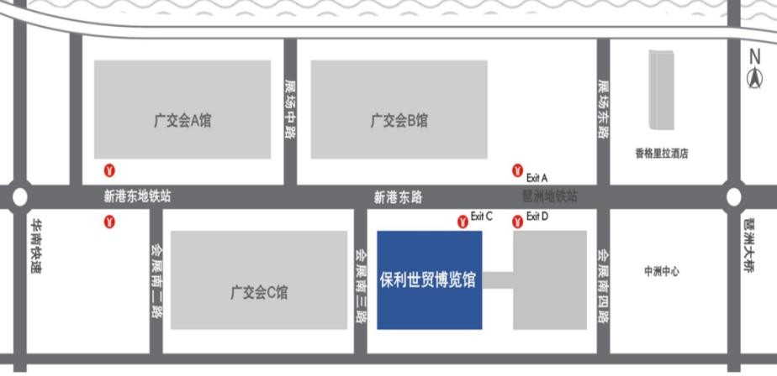
交通便利：公路及地铁便捷到达，通过公路可全程高速直达广州新白云国际机场， 仅需 40 分钟车程；到达广州火车站、广州火车东站、天河客运站仅需 25 分钟车程。借助环城高速公路可顺利接驳珠江三角洲城际高速公路网，2-3 小时内可到达珠三角各主要城市及港澳特区。地铁琶洲站直通博览馆负一层，人流可不受任何天气影响进入博览馆一层报道大厅；人流疏散时可通过 2、3 号线换乘只需 20-30 分钟即可到达广州火车站、广州火车东站、天河客运站，沿线可抵达广州各繁华商业区，CBD 办公区，众多购物广场及星级酒店。

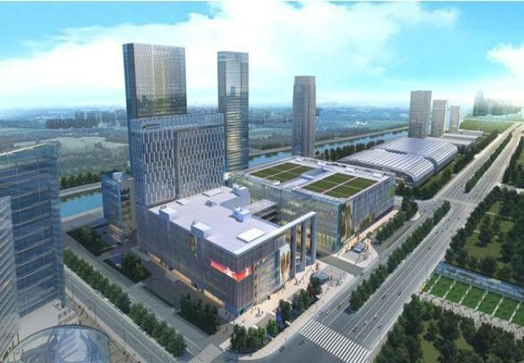
广东潮域展览有限公司
展会更多详情，欢迎咨询：邹小姐 13640460789（微信同号）

